2.ΤΟ ΧΡΩΜΑ ΚΑΙ Η ΔΙΔΑΣΚΑΛΙΑ ΤΟΥ
...................................................................................

Τι είναι χρώμα;

Ανατρέχοντας στο Λεξικό της νέας ελληνικής γλώσσας, (Μπαμπινιώτης, 2002, σελ. 1971), στο λήμμα Χρώμα, βρίσκουμε ότι:
1. Χρώμα είναι η οπτική εντύπωση που προκαλείται στον οφθαλμό από την άμεση ή έμμεση αντανάκλαση φυσικού ή τεχνητού φωτός πάνω στην επιφάνεια των μη φωτεινών αντικειμένων.
2. Επίσης, η ρευστή ύλη που αποτελείται από χρωστική και ρητινώδη ή πλαστική ουσία, διαλυτικά ή στεγνωτικά υλικά, η οποία απλώνεται με ειδικό εργαλείο σε επιφάνειες για διακόσμηση και προστασία τους από τη φθορά και στερεοποιείται προοδευτικά, μόλις έρθει σε επαφή με τον ατμοσφαιρικό αέρα.

Ο Γιοχάννες ΄Ίττεν (1961, σελ. 12) στο έργο του Τέχνη του χρώματος, παραθέτει: «Το χρώμα είναι ζωή, γιατί ένας κόσμος χωρίς χρώματα μας φαίνεται νεκρός. Τα χρώματα είναι οι πρωταρχικές ιδέες, τα παιδιά του φωτός, που υπήρξε στην αρχή άχρωμο, και του συντρόφου του, του σκότους, επίσης άχρωμου. Όπως η φλόγα γεννά το φως, έτσι το φως γεννά τα χρώματα. Τα χρώματα είναι τα παιδιά του του φωτός και το φως είναι η μάνα των χρωμάτων. Το φως, αυτό το θεμελιώδες παγκόσμιο φαινόμενο, μας αποκαλύπτει μέσω των χρωμάτων, το πνεύμα και τη ζωντανή ψυχή αυτού του κόσμου. Τίποτε δεν θα μπορούσε να μας συγκινήσει βαθύτερα και εντονότερα, εμάς τους ανθρώπους, από την εμφάνιση στον ουρανό μας ενός τεράστιου φωτεινού χρωματικού τόξου».
Ο φυσικός Ισαάκ Νεύτων, το 1676, έδειξε εμπειρικά, ότι το λευκό ηλιακό φως, με τη βοήθεια ενός πρίσματος με τρεις γωνίες μπορεί να αναλυθεί στα χρώματα του φάσματος. Τα χρώματα γεννιώνται από κύματα φωτός, τα οποία είναι ένα ιδιαίτερο είδος ηλεκτρομαγνητκής ενέργειας. (Ίττεν, 1961, σελ.18).
Το ηλιακό φως μέσω του πρίσματος αναλύεται σε επτά χρώματα: κόκκινο, πορτοκαλί, κίτρινο, πράσινο, μπλε, μπλε σκούρο (ίντιγκο), βιολέ.
Ο Νεύτων κατασκεύασε έναν δίσκο, τον οποίο χρωμάτισε με τα χρώματα των επτά ακτίνων. Στη συνέχεια τον περιέστρεψε, και καθώς αυτός κινούνταν, το αποτέλεσμα της κίνησης έδωσε το λευκό χρώμα. Δηλαδή στην οπτική, η ανάμιξη όλων των χρωμάτων μας δίνει λευκό.
Τα χρώματα γίνονται ορατά μέσω του πρίσματος, ή της υγρασίας που προκαλείται στον ουρανό μετά από βροχή, ως ουράνιο τόξο.
Στη ζωγραφική ως πρώτες ύλες έχουμε το κόκκινο, το κίτρινο και το μπλε, που ονομάζουμε βασικά, και το αποτέλεσμα των μίξεων μεταξύ τους, πορτοκαλί, πράσινο και μοβ ονομάζουμε παράγωγα ή συμπληρωματικά χρώματα.
Το μαύρο και το άσπρο θεωρούνται ουδέτερα ή βοηθητικά χρώματα.
Επίσης υπάρχουν και τα γήινα χρώματα, οι ώχρες, οι όμπρες και οι σιένες, που χρησιμοποιούνται πολύ στη βυζαντινή αγιογραφία.

2.1. Η σημασία του χρώματος στη ζωή μας

Η ανάπτυξη της χημείας των χρωμάτων, της μόδας και της έγχρωμης φωτογραφίας ξύπνησε ένα ευρύτατο γενικό ενδιαφέρον για τα χρώματα και η ευαισθησία του καθενός στα χρώματα οξύνθηκε. Αλλά αυτό το ενδιαφέρον για τα χρώματα είναι σήμερα εντελώς οπτικής και υλικής φύσης και δεν εδρεύει σε πνευματικές και ψυχικές εμπειρίες…Τα χρώματα είναι ακτινοβόλες δυνάμεις, παραγωγοί δύναμης που επιδρούν πάνω μας θετικά ή αρνητικά, είτε το συνειδητοποιούμε είτε όχι…Η ενέργεια των χρωμάτων πρέπει να βιωθεί με τρόπο όχι μόνο οπτικό, αλλά επίσης ψυχικό και συμβολικό. (Ίττεν, 1961, σελ. 16).

Όλα γύρω μας έχουν χρώμα. Ο κόσμος μας είναι έγχρωμος.
Τα σπίτια μας και γενικά οι χώροι μέσα στους οποίους ζούμε και κινούμαστε, είναι γεμάτοι χρώματα.
Τα ρούχα μας έχουν χρώμα, το οποίο συνήθως επιλέγουμε γιατί μας αρέσει, ανάλογα με την ψυχολογία μας.
Τα χρώματα στη διακόσμηση και στα ρούχα, μαρτυρούν πολλά για το στυλ και τη μόδα που επικρατεί σε συγκεκριμένες περιόδους της ιστορίας, και τις αντίστοιχες κοινωνικές ομάδες.
Επάνω στο σώμα μας έχουμε χρώμα, είναι το χρώμα των μαλλιών και των ματιών μας, το χρώμα του δέρματος. Μέσα στο σώμα μας έχουμε χρώμα, δύο διαφορετικά κόκκινα για το αίμα, και πολλά διαφορετικά στα άλλα μας όργανα.
Το χρώμα επηρεάζει την ψυχολογία μας, και τα χρώματα που επιλέγουμε αντανακλούν ακριβώς το πώς αισθανόμαστε.
Άς αναρωτηθούμε: Χωρίς χρώματα, πώς θα ήταν άραγε η ζωή μας;
Πώς θα ήταν τα λουλούδια που ομορφαίνουν την Άνοιξη χωρίς τις πολύχρωμες φορεσιές τους, χωρίς το απέραντο μπλε της η θάλασσα και ο ουρανός, χωρίς την πορφυρή τους απόχρωση τα ηλιοβασιλέματα;
Πιθανόν να χάναμε την ικανότητα της διάκρισης σε πολλά πράγματα, και φυσικά και τα ιδιαίτερα συναισθήματα που προκαλούν στην ψυχή μας τα χρώματα.
Κάθε χρώμα, περνώντας από τον αμφιβληστροειδή χιτώνα του ματιού μας, διεγείρει και μια διαφορετική, ιδιαίτερη, υποκειμενική αίσθηση: Ζεστασιάς ή ψυχράδας, λύπης ή χαράς, φωτός ή σκιάς. Συνδέουμε σημαντικά γεγονότα της ζωής μας με χρώματα, απολαμβάνουμε με τις αισθήσεις μας τα χρώματα με τα οποία βλέπουμε καθημερινά να εμφανίζονται τα πράγματα γύρω μας:
Συνδέουμε το κόκκινο με το τριαντάφυλλο, την τουλίπα, το ζουμερό καρπούζι, το ρόδι, το αίμα…
Το κίτρινο με το λεμόνι, το πεπόνι, τα στάχυα, τα αστέρια που λαμπυρίζουν το βράδι στο στερέωμα…
Το μπλε με τη γαλανόλευκη, τις πόρτες των Αιγαιοπελαγίτικων σπιτιών, τη θάλασσα, τον ουρανό…
Τα πράσινο με τα φύλλα στα δέντρα, τα φύλλα των λουλουδιών, τα φρέσκα κρεμμυδάκια, τα φασολάκια, τον αρακά….
Το πορτοκαλί με τα πορτοκάλια και τον δροσερό χυμό τους…
Το μοβ με τους μενεξέδες, τα ζουμπούλια στην ελληνική Άνοιξη, τα ώριμα σταφύλια…
Το λευκό με τις πασχαλιές, τα γιασεμιά και τις γαρδένιες που γεμίζουν τις αισθήσεις μας αρώματα…
Το μαύρο με την νύχτα, το πένθος των ανθρώπων, τις ταμπέλες των δρόμων, τα γράμματα των βιβλίων…

Σε κάθε πολιτισμό, συνηθίζουμε να συνδέουμε τα χρώματα με αντίστοιχα συναισθήματα:
Το κόκκινο το συνδέουμε με τον έρωτα, την αγάπη, το πάθος, την επανάσταση, την διαμαρτυρία, τον κίνδυνο, την απαγόρευση.
Το πορτοκαλί είναι το χρώμα της χαράς.
Το κίτρινο συνδέεται ίσως άδικα με την αρρώστια και το μίσος.
Το πράσινο με την ελπίδα, την ηρεμία, τη γαλήνη, την ισορροπία.
Το μπλε με τον διαλογισμό, τη νοσταλγία, την ελευθερία.
Το μοβ με τη μελαγχολία, το πένθος, τον μυστικισμό.
Το λευκό συμβολίζει την αγνότητα, την αθωότητα.
Το μαύρο συμβολίζει το πένθος, το μυστήριο.
Το χρώμα χρησιμοποιείται στα θεραπευτήρια και ως μέσο θεραπείας: Τα δωμάτια χρωματίζονται με το κατάλληλο χρώμα και ο ασθενής εκτίθεται σε ακτίνες φωτός με το χρώμα που του είναι απαραίτητο. (Η εσωτερική ένταση εξισορροπείται με απαλά, δροσερά χρώματα και η ατονία και παθητικότητα αντίστοιχα με έντονα θερμά και λαμπερά).
Ερωτήσεις για εμπέδωση:

Για εμπέδωση των πληροφοριών, μπορούμε να θέσουμε τις εξής ερωτήσεις στα παιδιά:
- Ποια κράτη χρησιμοποιούν στις σημαίες τους το κόκκινο;
- Ποια είναι η σημασία του κόκκινου στα σήματα της τροχαίας;
- Γιατί οι βουδιστές μοναχοί φορούν πορτοκαλί ράσα; (Χαρά)
- Γιατί στον Μεσαίωνα χάριζαν κίτρινα τριαντάφυλλα; (Δυσαρέσκεια).
- Γιατί οι πίνακες στα σχολεία είναι πράσινοι και οι αίθουσες των χειρουργείων όπως και οι στολές των γιατρών όταν χειρουργούν είναι βαμμένες με ανοιχτό πράσινο χρώμα; (Ηρεμία)
- Γιατί η σημαία μας έχει μπλε και άσπρο χρώμα; Γιατί οι στολές των Σωμάτων Ασφαλείας είναι μπλε; Ποιοι ακόμη φορούν μπλε στολές;
- Πότε στην εκκλησία μας χρησιμοποιείται το μοβ;
- Ποια κοινωνική ομάδα χρησιμοποιεί το μοβ ως σύμβολο; (Οι φεμινίστριες)
- Τι χρώμα φορούσαν για να πενθήσουν οι Αρχαίοι Έλληνες; (Λευκό και άφηναν να μεγαλώσουν τα γένια τους).
- Γιατί οι μεσογειακοί λαοί προτιμούν να ντύνονται με σκούρα χρώματα, ενώ οι βόρειοι με έντονα και λαμπερά; (Γιατί στον Βορρά τους λείπει ο ήλιος)

- Μια καλή άσκηση για το μάθημα και την φαντασία των παιδιών είναι η ακόλουθη:

Ερώτηση: Παιδιά, φαντάζεστε έναν κόσμο όπου δεν θα υπάρχουν χρώματα; ΄Εναν κόσμο όπως μια ασπρόμαυρη τηλεόραση;
-Φανταστείτε πώς θα ήταν γύρω μας η ζωή, οι άνθρωποι, τα σπίτια, η κίνηση των αυτοκινήτων, αν δεν υπήρχαν καθόλου χρώματα.
-Πιθανόν να ήταν η ζωή μας πιο επικίνδυνη, γιατί δεν θα μπορούσαμε να διακρίνουμε σημαντικές, χαρακτηριστικές λεπτομέρειες, αν όλα ήταν γκρίζα, μαύρα ή άσπρα.
-Πιθανόν, δεν θα μπορούσαμε να διακρίνουμε εύκολα ένα „κόκκινο“ αυτοκίνητο μπροστά από ένα „πράσινο“ σπίτι.
-΄Εναν άνθρωπο ντυμένο στα „μπλε“, από έναν άνθρωπο ντυμένο στα „μοβ“, που θα ήταν το ίδιο σκούρα ντυμένοι.
-Η κίνηση αντικειμένων που έχουν τα ίδια σκούρα χρώματα με το περιβάλλον τους (τόνους άσπρου-μαύρου), θα μπορούσε ν΄ αποβεί επικίνδυνη για μας (και ιδιαίτερα τη νύχτα), γιατί θα ήταν δύσκολο να την διακρίνουμε.

- Θέμα για σχεδίαση: Η ζωή μας σε άσπρο - μαύρο.

(Μπορείτε να χρησιμοποιήσετε όλες τις διαβαθμίσεις ανάμεσα στο άσπρο και το μαύρο)

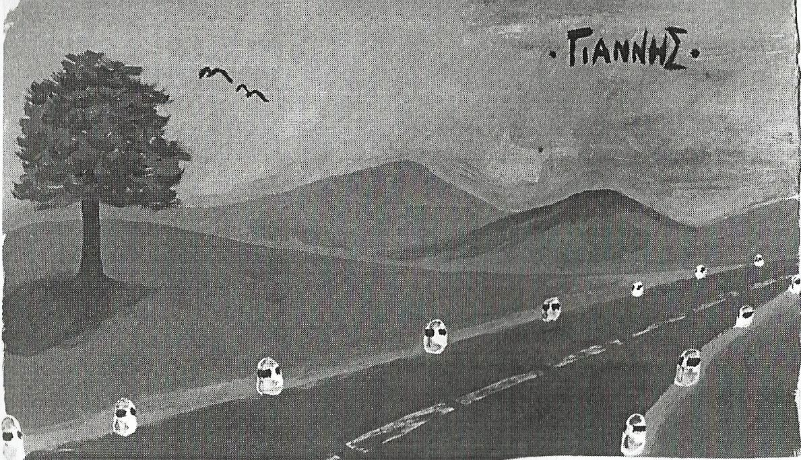

2.2. Χαρακτηριστικά του χρώματος

1.΄Ενταση (λαμπρότητα): Είναι η καθαρότητα και η διαύγεια που διαθέτει.
2. Απόχρωση ή χροιά ((ποιότητα): Είναι το αποτέλεσμα της μίξης καθαρών χρωμάτων μεταξύ τους. Χαρακτηρίζει το χρώμα σε σχέση με τα άλλα.
3. Τόνος (βάρος): Είναι το αποτέλεσμα της μίξης με άσπρο ή μαύρο (δηλώνει το βαθμό φωτεινότητας).
4. Θερμότητα: Χαρακτηρίζει το πόσο θερμό ή ψυχρό είναι. ΄Ο,τι τείνει προς το κόκκινο ή κίτρινο, θεωρείται θερμό, ενώ ό,τι τείνει προς το μπλε, θεωρείται ψυχρό.

2.3. Οι χρωματικές αντιθέσεις*

*Μετάφραση αποσπάσματος από το βιβλίο των K. Eid, M. Langer, H. Ruprecht (1994), Grundlagen des Kunstunterrichts, (Βασικές αρχές του μαθήματος της Tέχνης), εκδ. F. Schöning, Paderborn, σελ. 53-55.

Μιλάμε για χρωματικές αντιθέσεις, όταν ανάμεσα στις επιδράσεις δύο χρωμάτων που συγκρίνουμε, διαπιστώνουμε ξεκάθαρες διαφορές.
Ο Γιοχάννες Ίττεν (Johannes Itten) ξεχωρίζει τις ακόλουθες επτά χρωματικές διαφορές:

- Αντίθεση που παρουσιάζουν τα χρώματα μεταξύ τους
- Αντίθεση ανάμεσα στο ανοιχτό και το σκούρο χρώμα (φωτεινό-σκοτεινό)
- Αντίθεση ανάμεσα στο θερμό και το ψυχρό χρώμα
- Αντίθεση συμπληρωματικών χρωμάτων
- Αντίθεση της ποσότητας των χρωμάτων
- Αντίθεση της ποιότητας και
- Ταυτόχρονη αντίθεση

- Αντίθεση των χρωμάτων μεταξύ τους.
Μια αντίθεση που σχηματίζεται ανάμεσα στα καθαρά χρώματα (πχ. ανάμεσα στο κόκκινο και το μπλε).
- Αντίθεση ανοιχτού-σκούρου.
Κάθε χρώμα, εκτός από τον τόνο του έχει και φωτεινότητα (δηλαδή το κατά πόσο είναι σκοτεινό ή φωτεινό). Το πιο φωτεινό χρώμα, το κίτρινο, έρχεται σε αντίθεση με το πιο σκοτεινό, που είναι το μοβ. Οι φωτεινότητες μπορούν να μεταβληθούν αν αναμείξουμε τα χρώματα με μαύρο και άσπρο.
- Αντίθεση θερμού και ψυχρού χρώματος.
Τα χρώματα που περιέχουν περισσότερο κίτρινο, πορτοκαλί και κόκκινο κατατάσσονται στα θερμά χρώματα και αυτά που περιέχουν περισσότερο μπλε, στα ψυχρά.
Και οι δύο χρωματικές ομάδες προκαλούν διαφόρων ειδών εντυπώσεις χώρου. Τα ζεστά χρώματα ωθούνται προς τα εμπρός και μας φαίνεται ότι βρίσκονται πιο κοντά, ενώ τα κρύα χρώματα ωθούνται προς τα πίσω και δημιουργούν την αίσθηση του βάθους.
- Αντίθεση μεταξύ των συμπληρωματικών χρωμάτων.
Οι μεγαλύτερες εντυπώσεις αντίθεσης δημιουργούνται ανάμεσα σε χρώματα που βρίσκονται απέναντι στον χρωματικό κύκλο ή σφαίρα (πχ. κίτρινο-μοβ, κόκκινο-πράσινο, μπλε-πορτοκαλί), όταν τα τοποθετήσουμε το ένα δίπλα στο άλλο.
Όταν πχ. περιβάλλουμε το κόκκινο με πράσινο, αυτό θα εμφανιστεί εντονότερο από ό,τι μέσα σ΄ ένα καφέ περιβάλλον.
Τέτοιου είδους χρωματικά ζευγάρια τα χαρακτηρίζουμε συμπληρωματικά χρώματα. Η ανάμειξή τους δίνει στην οπτική το άσπρο φως (αποτέλεσμα της πρόσθεσης των φωτεινών ακτίνων) και στη ζωγραφική το «γκρίζο» (προσοχή: το γκρίζο αυτό είναι διαφορετικό από τη μείξη του άσπρου και του μαύρου).
Εάν η φωτεινότητα και ο κορεσμός του χρώματος αναλογούν σ΄ ένα ζευγάρι συμπληρωματικών, τότε η επίδραση της αντίθεσης είναι πιο έντονη.
- Ταυτόχρονη αντίθεση.
«Με τον όρο ταυτόχρονη αντίθεση περιγράφουμε το ακόλουθο φαινόμενο: το μάτι μας, σ΄ ένα δεδομένο χρώμα, απαιτεί αμέσως, συνεπώς ταυτόχρονα, το συμπληρωματικό του, και το γεννά το ίδιο το μάτι όταν το συμπληρωματικό δεν είναι δεδομένο. Αυτό το γεγονός αποδεικνύει ότι ο θεμελιώδης νόμος της χρωματικής αρμονίας περικλείει μέσα του την υλοποίηση του νόμου των συμπληρωματικών. Το συμπληρωματικό χρώμα γεννιέται ταυτόχρονα μέσα στο μάτι του θεατή με τη μορφή χρωματικής εντύπωσης, ενώ δεν υπάρχει πραγματικά». (΄Ιττεν, 1961, σελ. 87)
Αν παρατηρήσουμε μια κόκκινη επιφάνεια μπροστά από μια πορτοκαλί και κατόπιν μπροστά από μια μοβ επιφάνεια, θα έχουμε την εντύπωση ότι το κόκκινο είναι σκουρότερο στο πορτοκαλί πεδίο από ό,τι στο μοβ. Το φαινόμενο αυτό της αντίθεσης μάς θυμίζει το πείραμα με το γκρίζο. Όμως μπορεί κανείς να παρατηρήσει και μια δεύτερη εντύπωση: Όχι μόνο η φωτεινότητα ενός χρώματος μπορεί να μεταβληθεί μέσα σε διαφορετικό περιβάλλον αλλά και ο χρωματικός του τόνος. Το κόκκινο, όταν είναι πάνω σε μοβ, φαίνεται να μεταβάλλεται προς ένα κόκκινο-πορτοκαλί. Το μαύρο, το άσπρο και το γκρίζο μπορούν επίσης να επηρεαστούν από γειτονικά χρώματα. Πχ. μια ουδέτερη γκρίζα επιφάνεια επηρεάζεται από ένα πράσινο περιβάλλον. Έτσι το γκρίζο φαίνεται να κοκκινίζει, σ΄ ένα κόκκινο περιβάλλον να πρασινίζει, σε μπλε να κιτρινίζει.
Όταν δύο χρώματα που βρίσκονται το ένα δίπλα στο άλλο επηρεάζονται με τέτοιο τρόπο μεταξύ τους ώστε κάθε χρώμα να μεταδίδει στο γειτονικό το δικό του «συμπληρωματικό χρώμα» και ενισχύει την φωτεινότητα ή την σκοτεινότητά του, τότε μιλάμε για ταυτόχρονη αντίθεση.
Η επίδραση της ταυτόχρονης αντίθεσης εξαφανίζεται μόνο τότε, όταν το ένα χρώμα ενός χρωματικού ζευγαριού είναι το συμπληρωματικό ή η «απομίμηση» του άλλου χρώματος. Απομιμήσεις δημιουργούνται σε σημεία του αμφιβληστροειδή στα οποία επιδρούν για περισσότερο χρόνο έντονα χρωματικά ερεθίσματα. Για να εντοπίσουμε το φαινόμενο της απομίμησης, αρκεί να παρατηρήσουμε με προσοχή για 20 περίπου δευτερόλεπτα μια χρωματική επιφάνεια (πχ. κόκκινο) κι έπειτα να ρίξουμε το βλέμμα πάνω σε μια λευκή.
Μετά από λίγο, θα φανεί εκεί μια ελαφρώς πρασινωπή απομίμηση.
Άρα, η παρατήρηση του κόκκινου επί παρατεταμένο χρόνο, προκαλεί κατόπιν μια «πρασινωπή» εντύπωση.
Οι ταυτόχρονες και οι διάδοχες αντιθέσεις των απομιμήσεων, συνδέονται στενά μεταξύ τους. ΄Αν και ως επί το πλείστον τις αντιλαμβανόμαστε μόνο ασυνείδητα, παίζουν ένα σημαντικό ρόλο στον τρόπο που βλέπουμε τα χρώματα.
(Στη δραστηριότητα με τίτλο «Μαγικό παιχνίδι με τα χρώματα», σελ. 12, μπορούμε ν΄ αποδείξουμε το φαινόμενο της ταυτόχρονης αντίθεσης, ώστε να γίνει κατανοητό από τα παιδιά, με ευχάριστο και διασκεδαστικό τρόπο).
- Αντίθεση ποιότητας.
Αντιστοιχεί στην αντίθεση που υπάρχει ανάμεσα στα «κορεσμένα» από χρώμα (καθαρά) και τα «θολά» (μετά από πολλές μίξεις) χρώματα.
Καλλιτεχνικά ρεύματα όπως ο Ιμπρεσιονισμός, ο Εξπρεσιονισμός και η Ποπ Αρτ*, προτιμούν κορεσμένα, «καθαρά» χρώματα στη ζωγραφική.
- Αντίθεση ποσότητας.
Αναφέρεται στη σχέση που έχουν τα μεγέθη των χρωματικών επιφανειών μεταξύ τους. Έτσι το φωτεινό κίτρινο, μπορεί να εξασθενίσει το μοβ, να το «καταπνίξει» σε κάτι «σκοτεινό», παρόλο που έχει ίση έκταση με αυτό. Το κίτρινο έχει περισσότερη δύναμη ακτινοβολίας. Αν θα έπρεπε να εξισωθούν τα βάρη ανάμεσα στα χρώματα, έχουμε τη δυνατότητα να δώσουμε στα «αδύναμα» χρώματα περισσότερο βάρος, δίνοντάς τους μεγαλύτερη έκταση.
Ο Γκαίτε προσδιόρισε αυτά τα διαφορετικά βάρη και από αυτά παρήγαγε αριθμητικά μέτρα για να επιτύχει μια εξίσωση των μεγεθών ανάμεσα στα χρώματα.

Κίτρινο: Πορτοκαλί: Κόκκινο: Πράσινο: Μπλε: Μοβ = 9: 8: 6: 6: 4 : 3.

Αυτό σημαίνει ότι το κίτρινο έχει τριπλάσιο βάρος από το μοβ, για αυτό το μοβ χρειάζεται τριπλάσια επιφάνεια για να ισχύσει ανάλογα, δίπλα στο κίτρινο. Το μπλε χρειάζεται κατόπιν τη διπλάσια επιφάνεια από ό,τι το πορτοκαλί, ενώ το κόκκινο και το πράσινο εμφανίζονται ως ισότιμα, όταν οι επιφάνειές τους είναι εξίσου μεγάλες.
2.4. Φύλλα διδασκαλίας: Βασικά και συμπληρωματικά χρώματα

Οι ακόλουθες σελίδες σκοπό έχουν να αποτελέσουν βοήθημα για τη διδασκαλία των χρωμάτων. Μπορούμε να τις φωτοτυπήσουμε και να τις δώσουμε για επεξεργασία στα παιδιά:

ΤΑ ΤΡΙΑ ΒΑΣΙΚΑ ΧΡΩΜΑΤΑ ΕΙΝΑΙ:

ΤΟ ΚΟΚΚΙΝΟ ΤΟ ΚΙΤΡΙΝΟ ΤΟ ΜΠΛΕ

Λέγονται έτσι γιατί δεν μπορούμε να τα φτιάξουμε από άλλα χρώματα και γιατί ανακατεύοντας αυτά, παράγουμε όλα τα υπόλοιπα.

- Από πού έρχονται τα χρώματα; Πώς τα βλέπουμε; Σε τι μας χρησιμεύουν; Πώς τα χρησιμοποιούμε;

-Τα χρώματα έρχονται από τον Ήλιο, με την μορφή ακτίνων:

Ο Ήλιος στέλνει στη Γη ακτίνες:

κόκκινες - πορτοκαλί - κίτρινες - πράσινες - μπλε - μοβ

ΕΙΝΑΙ ΤΑ ΧΡΩΜΑΤΑ ΤΟΥ ΟΥΡΑΝΙΟΥ ΤΟΞΟΥ ΠΟΥ ΒΓΑΙΝΕΙ ΜΕΤΑ ΑΠΟ ΒΡΟΧΗ, ΚΑΙ ΛΕΓΟΝΤΑΙ «ΧΡΩΜΑΤΑ ΤΟΥ ΠΡΙΣΜΑΤΟΣ».

(ΑΣ ΜΗΝ ΞΕΧΝOYΜΕ ΟΤΙ ΤΑ ΤΡΙΑ ΒΑΣΙΚΑ ΧΡΩΜΑΤΑ ΠΡΕΠΕΙ ΝΑ ΤΑ ΣΚΕΦΤΟΜΑΣΤΕ ΠΑΝΤΟΤΕ ΜΑΖΙ- ΩΣ ΜΙΑ ΕΝΟΤΗΤΑ).

ΠΑΡΑΓΩΓΑ ΄Η ΣΥΜΠΛΗΡΩΜΑΤΙΚΑ ΧΡΩΜΑΤΑ

Τώρα, αν αφαιρέσουμε από τα τρία βασικά χρώματα το μπλε, τα δύο που μένουν, ανακατεμένα, μας δίνουν το πορτοκαλί. Γι΄ αυτό το πορτοκαλί συμπληρώνει το μπλε (είναι το συμπληρωματικό του).

κόκκινο κίτρινο πορτοκαλί

Αν αφαιρέσουμε από τα τρία βασικά χρώματα το κίτρινο, τα δύο που μένουν, ανακατεμένα, μας δίνουν το μοβ. Γι΄ αυτό το μοβ συμπληρώνει το κίτρινο (είναι το συμπληρωματικό του).

μπλε κόκκινο μοβ

Αν αφαιρέσουμε από τα τρία βασικά χρώματα το κόκκινο, τα δύο που μένουν, ανακατεμένα, μας δίνουν το πράσινο. Γι΄ αυτό το πράσινο συμπληρώνει το κόκκινο (είναι το συμπληρωματικό του).

μπλε κίτρινο πράσινο

ΤΑ ΤΡΙΑ ΑΥΤΑ ΧΡΩΜΑΤΑ ΛΕΓΟΝΤΑΙ ΣΥΜΠΛΗΡΩΜΑΤΙΚΑ

Ο άνθρωπος στην Τέχνη προσπαθεί να εφαρμόσει κάποιους κανόνες που ισχύουν στη φύση, προκειμένου να δημιουργήσει έργα που να „στέκουν“ στο χώρο και να μην κουράζουν το μάτι.
Πχ. αν κοιτάξουμε γύρω μας σ΄ ένα δάσος, δεν θα βρούμε δύο δένδρα να είναι όμοια. Τα μάτια μας θα ξεκουραστούν γιατί τίποτε δεν είναι έντονο, όλα λειτουργούν έτσι ώστε να επιδρούν στο μάτι μας αρμονικά. Επικρατεί μια ισορροπία.
Ο ίδιος στόχος υπάρχει και στην κατασκευή του έργου τέχνης: να μην ενοχλεί στο μάτι, να σέβεται τους κανόνες της οπτικής αντίληψης, να δημιουργεί συναισθήματα βαθιάς ικανοποίησης και συγκίνησης στον θεατή. Εδώ μας βοηθά η αρχή της αντίθεσης που δημιουργεί αρμονία. Η πιο σημαντική αντίθεση στα χρώματα είναι η αντίθεση μεταξύ βασικών και συμπληρωματικών. Για ν΄ απλοποιήσουμε αυτή την „αλήθεια“ περισσότερο, έτσι ώστε να γίνεται εύκολα κατανοητή από τα παιδιά, μπορούμε να τους την εξηγήσουμε ως εξής:

-Η αντίθεση ανάμεσα στα βασικά και τα συμπληρωματικά χρώματα είναι πολύ χρήσιμη για μας, κάθε φορά που ζωγραφίζουμε ένα έργο.
-Κι αυτό γιατί, με τα συμπληρωματικά χρώματα, βάφουμε τις σκιές των αντικειμένων. Για να δημιουργήσουμε τη σκιά ενός κίτρινου λεμονιού, ανακατεύουμε το κίτρινο και το μοβ.
-Για να δημιουργήσουμε τη σκιά ενός κόκκινου μήλου, ανακατεύουμε το κόκκινο και το πράσινο.
-Για να δημιουργήσουμε τη σκιά ενός μπλε κουτιού, ανακατεύουμε το μπλε και το πορτοκαλί.

2.5. Πώς όλα τα γύρω μας αντικείμενα γίνονται ορατά;

Πώς γίνεται ορατό ένα κόκκινο φόρεμα;
Ο Ήλιος στέλνει όλες τις ακτίνες του στην επιφάνεια της Γης. Η κόκκινη επιφάνεια απορροφά όλες τις ακτίνες και στέλνει πίσω στα μάτια μας μόνο τις κόκκινες.

Πώς γίνεται ορατό ένα κίτρινο ποδήλατο;
Ο Ήλιος στέλνει όλες τις ακτίνες του. Η κίτρινη επιφάνεια απορροφά όλες τις ακτίνες και στέλνει πίσω στα μάτια μας μόνο τις κίτρινες.

Πώς γίνεται ορατό ένα μπλε αυτοκίνητο;
Ο Ήλιος στέλνει όλες τις ακτίνες του. Η μπλε επιφάνεια απορροφά όλες τις ακτίνες και στέλνει πίσω στα μάτια μας μόνο τις μπλε.

Πώς βλέπουμε το μαύρο; Πχ. ένα μαύρο παλτό;
Το μαύρο χρώμα απορροφά όλες τις ακτίνες και δεν στέλνει πίσω κ α μ ι α . Το μαύρο δηλώνει έλλειψη χρώματος. Γι΄ αυτό και τα μαύρα ρούχα είναι ζεστά. Συγκεντρώνουν επάνω τους όλη την ηλιακή ακτινοβολία.

Πώς βλέπουμε το άσπρο; Πχ. ένα άσπρο σπίτι;
Το άσπρο αντανακλά όλα τα χρώματα. Στέλνει όλες τις ακτίνες πίσω. Γι΄ αυτό τα άσπρα ρούχα είναι δροσερά.

2.6. Ο ρόλος του άσπρου και του μαύρου

Το άσπρο και το μαύρο δεν είναι χρώματα, γιατί το μαύρο είναι έλλειψη χρώματος, όπως είπαμε, και το άσπρο είναι όλα τα χρώματα μαζί. Τα χρώματα αυτά τα λέμε βοηθητικά ή δευτερεύοντα και μας είναι απαραίτητα για να δημιουργούμε όμορφα „γκρίζα“.
Ανακατεύοντας τα χρώματα με άσπρο ή μαύρο, τα φωτίζουμε ή τα σκουραίνουμε, ανάλογα. Όσο πιο ανακατεμένο είναι ένα χρώμα με λευκό ή μαύρο, χάνει από τον «κορεσμό» του σε χρώμα.
Ας μην ξεχνάμε:
- Ανακατεύοντας τα χρώματα μεταξύ τους, δημιουργούμε αποχρώσεις.
- Ανακατεύοντας τα χρώματα με άσπρο ή μαύρο, δημιουργούμε τόνους.

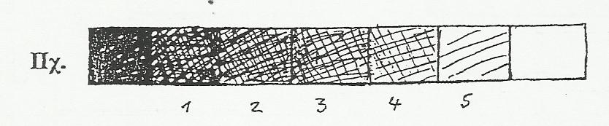

2.7. Πώς παράγονται τα χρώματα; Χρωστικές ουσίες

ΠΩΣ ΕΓΙΝΑΝ ΤΑ ΧΡΩΜΑΤΑ ΠΟΥ ΒΛΕΠΟΥΜΕ ΓΥΡΩ ΜΑΣ;
ΠΟΥ ΒΡΙΣΚΟΝΤΑΙ ΟΙ ΥΛΕΣ ΜΕ ΤΙΣ ΟΠΟΙΕΣ ΒΑΦΟΥΜΕ ΤΑ ΔΙΑΦΟΡΑ ΑΝΤΙΚΕΙΜΕΝΑ;

Θέλοντας ο άνθρωπος να μιμηθεί τα χρώματα του Ουράνιου τόξου και αυτά που έβλεπε να υπάρχουν γύρω του στη φύση, ερεύνησε και βρήκε ότι:

- Αν κοπανήσει και ξεράνει διάφορα φυτά, παίρνει μια σκόνη με την οποία μπορεί να „βάψει“ διάφορες επιφάνειες.
- Αν τρίψει διάφορα ορυκτά, δηλαδή πετρώματα και μέταλλα, καταφέρνει το ίδιο αποτέλεσμα.
- Στο τέλος τα κατασκεύασε και με χημικούς τρόπους, όταν πια αναπτύχθηκε η επιστήμη της Χημείας.
Τα χρώματα αυτά ονομάζονται χρωστικές ουσίες.

Είδη χρωστικών ουσιών

Διαθέτουμε φυσικές και χημικές/συνθετικές χρωστικές ουσίες, που χρωματίζουν τα πάντα γύρω μας: ρούχα, σπίτια, αντικείμενα, αυτοκίνητα κλπ.

Τις μπογιές που εμείς χρησιμοποιούμε στα Εικαστικά, τις βρίσκουμε σε μορφή:
- Χρωματιστών μολυβιών, μαρκαδόρων, κηρομπογιών, λαδοπαστέλ, δαχτυλομπογιών κλπ.
- Υγρή, μέσα σε κουτιά και πλαστικά μπουκάλια : πλαστικά χρώματα, τέμπερες
- Μικρών πλακιδίων: ακουαρέλες (διαφανή νεροχρώματα), νερομπογιές
- Σωληναρίων: τέμπερες, γκουάς (αδιαφανείς ακουαρέλες), ακρυλικά, λάδια κλπ.
- Σκόνης: σκόνες που ανακατεύονται με πρώτη ύλη πλαστικού (βιναβύλ) και ονομάζονται „κόλλες“.

Βάση για όλες τις τεχνικές ζωγραφικής είναι οι κόκκοι χρωματιστής σκόνης, στην οποία προστίθεται συνδετική ύλη (κόλλα). Ανάλογα με την κόλλα που υγροποιεί και συνδέει τους κόκκους μεταξύ τους, ονομάζεται αντίστοιχα η τεχνική.

2.8. Δραστηριότητες και ασκήσεις για τη διδασκαλία

1. Δραστηριότητα πρώτη: Γνωριμία με τα χρώματα

Φέρνουμε στην τάξη έξι διαφανή πλαστικά ποτήρια. Γεμίζουμε τα τρία με νερό και στάζουμε στο καθένα σταγόνες από κόκκινο, κίτρινο και μπλε χρώμα. (Από σωληνάριο, μπουκάλι ή πλακίδια). Σημασία έχει να φαίνεται καθαρά η εντύπωση των τριών βασικών χρωμάτων. ΄Ισως για αυτό θα χρειαστεί ν΄ ανακατέψουμε καλά το νερό.
Πληροφορούμε τα παιδιά ότι θα παίξουμε ένα μαγικό παιχνίδι με τα χρώματα και τα προτρέπουμε να προσέξουν καλά τι θα συμβεί όταν ανακατέψουμε τα νερά μεταξύ τους.
Παίρνουμε το κίτρινο και το μπλε νερό και στάζουμε λίγο μέσα στο πρώτο άδειο ποτήρι. Παρατηρούμε τη μεταμόρφωση του χρώματος του νερού σε πράσινο.
Παίρνουμε το κόκκινο και το κίτρινο νερό και στάζουμε λίγο μέσα στο δεύτερο άδειο ποτήρι.
Παρατηρούμε τη μεταμόρφωση του χρώματος του νερού σε πορτοκαλί.
Παίρνουμε το κόκκινο και το μπλε νερό και στάζουμε λίγο μέσα στο τρίτο άδειο ποτήρι.
Παρατηρούμε τη μεταμόρφωση του χρώματος του νερού σε μοβ.
Τα παιδιά μένουν έκπληκτα με αυτή την μεταμόρφωση, που δεν περιμένουν. Γίνεται με κάπως „μαγικό“ τρόπο. ΄Ετσι, με αυτό τον εύγλωττο τρόπο κατανοούν τι γίνεται όταν ανακατέψουμε τα βασικά χρώματα μεταξύ τους: ότι δηλαδή παράγονται τρία καινούρια χρώματα, που ονομάζουμε συμπληρωματικά. Από αυτά τα έξι χρώματα και με τη βοήθεια του άσπρου και του μαύρου, δημιουργείται ένας τεράστιος πλούτος χρωμάτων που χρησιμοποιούμε στις Εικαστικές τέχνες.

2. Δραστηριότητα δεύτερη: Μίξη των βασικών χρωμάτων

Μπορούμε να φωτοτυπήσουμε και να μοιράσουμε στα παιδιά το σχεδιάγραμμα-μοντέλο που βρίσκεται στη σελίδα 18. ΄Εχουμε προετοιμάσει την τάξη για εργασία με ρευστά χρώματα (σελ. 16-17).
Τους ζητάμε ν΄ ανακατέψουν τα τρία βασικά χρώματα μεταξύ τους, ακολουθώντας τη σειρά που τους δείχνει το σχήμα. Ξεκινάμε την εργασία με την ακόλουθη προτροπή:
Βουτάμε το πινέλο μας στο μπλε χρώμα και βάφουμε το μπλε κουτάκι αριστερά. Χωρίς να το ξεπλύνουμε στο νερό, βουτάμε τώρα το πινέλο μας στην άκρη του κίτρινου, παίρνουμε λίγο και το ανακατεύουμε στην παλέτα μας. Με αυτό βάφουμε το δεύτερο κουτάκι. Θα είναι ένα βαθύ πράσινο με πολύ λίγο κίτρινο. Ξαναβουτάμε το πινέλο μας στο μπλε και παίρνουμε τώρα λίγο περισσότερο κίτρινο. Σταδιακά, αυξάνουμε την ποσότητα του κίτρινου χρώματος, μέχρι να χαθεί το μπλε από το πινέλο μας. Το μπλε είναι ένα πολύ ισχυρό χρώμα και για αυτό δεν χρειάζεται να πάρουμε πλέον πολλή ποσότητα απ΄ αυτό. Θα πρέπει ν΄ αυξάνουμε την ποσότητα σε κίτρινο. Στο προτελευταίο κουτάκι δεξιά, το πράσινό μας θα γίνει πάρα πολύ ανοιχτό, ένα λαχανί ανοιχτό που θα πλησιάζει το κίτρινο. Το τελευταίο κουτάκι θα το βάψουμε με κίτρινο χρώμα.
- Καθαρίζουμε πολύ καλά το πινέλο μας με νερό και το σκουπίζουμε στο χαρτί ή πανάκι, που έχουμε δίπλα μας. Δεν πρέπει να μείνουν ίχνη χρώματος πάνω στο πινέλο.
- Παίρνουμε το χρώμα με το πινέλο μας, βουτώντας το πάντα στην άκρη, για να μη λερώνουμε όλο το χρώμα αμέσως και δεν μπορέσουμε να συνεχίσουμε χωρίς να ξαναχρειαστούμε καινούριο.
Συνεχίζουμε τη διαδικασία με ακριβώς τον ίδιο τρόπο, στη μίξη των πέντε αποχρώσεων του πορτοκαλί και του μοβ.
Σημασία έχει να πετύχουμε τη σταδιακή και αρμονική μετάβαση από τη μια απόχρωση στην άλλη. Μετά από αυτή την άσκηση, μοιράζουμε λευκά χαρτιά στα παιδιά και τ΄ αφήνουμε να ζωγραφίσουν ό,τι θέλουν, αναμειγνύοντας μεταξύ τους τα χρώματα που μόλις πιο πριν ανακάλυψαν. Καλό θα ήταν να τους μοιράσουμε και λίγο άσπρο χρώμα.
- ΄Οταν ανακατέψουμε και τα τρία βασικά χρώματα μεταξύ τους, θα έχουμε το καφέ.
- Μπορούμε να χρησιμοποιήσουμε τη γλώσσα των παιδιών και να τους παρουσιάσουμε την όλη διαδικασία ως εξής: Ελάτε να βρούμε πόσα παιδάκια πορτοκαλιά, πράσινα και μοβ μπορούμε ν΄ ανακαλύψουμε αν ανακατέψουμε έναν κόκκινο μπαμπά με μια κίτρινη μαμά, έναν μπλε μπαμπά με μια κίτρινη μαμά κι ένα μπλε μπαμπά με μια κόκκινη μαμά. Τα πέντε παιδάκια που βρίσκουμε εδώ σε κάθε χρώμα, θα τα ονομάσουμε αποχρώσεις.

3. Δραστηριότητα τρίτη: Μείξη των συμπληρωματικών χρωμάτων

Ακολουθούμε την ίδια ακριβώς διαδικασία, φωτοτυπώντας και μοιράζοντας το σχεδιάγραμμα-μοντέλο που υπάρχει στη σελίδα 20. Μπορούν να χρησιμοποιήσουν έτοιμο πορτοκαλί, πράσινο και μοβ αν θέλουν, για να μη βρουν εξαιρετική δυσκολία στις μίξεις από τα τρία βασικά. Στις μεγαλύτερες τάξεις που τα παιδιά έχουν μεγαλύτερη ευχέρεια, μπορούν να τα αναμείξουν, αν θέλουν. Πρέπει όμως να ετοιμάσουν αρκετή ποσότητα πορτοκαλί, μοβ και πράσινου, για να μην αυξομειώνεται το χρώμα στις μείξεις.
Η άσκηση αυτή μας δείχνει τα «ενεργητικά» καφέ που δημιουργούνται από τις μείξεις των συμπληρωματικών χρωμάτων. ΄Ετσι, δεν χρειαζόμαστε πλέον καφέ και μαύρο για τις σκιές των αντικειμένων, μπορούμε να χρησιμοποιήσουμε τις μίξεις των συμπληρωματικών μεταξύ τους. Η δραστηριότητα αυτή θα κλείσει με μια ελεύθερη ζωγραφιά (ελεύθερο θέμα - παιχνίδι με τα χρώματα), αξιοποιώντας τις γνώσεις που μόλις ανακαλύφθηκαν, προσθέτοντας άσπρο και μαύρο στην παλέτα τους.

4. Δραστηριότητα τέταρτη: «Μαγικό» παιχνίδι με τα χρώματα

Καλούμε τα παιδιά να πάρουν μέρος προσεκτικά στο παιχνίδι που θ΄ ακολουθήσει. ΄Εχουμε κόψει έξι δίσκους από κανσόν χαρτί, διαστάσεων 20 εκ. ο καθένας, στα τρία βασικά και τα τρία συμπληρωματικά χρώματα. Παίρνουμε επίσης μια λευκή επιφάνεια χαρτονιού αρκετά μεγαλύτερη σε μέγεθος, και την κρατάμε πίσω από κάθε δίσκο χρώματος για τουλάχιστον ένα λεπτό. (Μετρούμε αργά από μέσα μας έως το 60). Προτρέπουμε τα παιδιά να συγκεντρωθούν, κοιτάζοντας προσεκτικά στην επιφάνεια του χρώματος, που τους δείχνουμε εκείνη τη στιγμή. Μετά από ένα λεπτό, απομακρύνουμε τον δίσκο από τη θέση του, παρακαλούμε όμως τα παιδιά να μην πάρουν τα μάτια τους από το σημείο που κοιτούν, γιατί λίγο αργότερα (περίπου 20 δευτερόλεπτα) θα εμφανιστεί με «μαγικό» τρόπο ένα φως. Το φως αυτό θα έχει ένα χρώμα.
Ζητάμε να μας πουν τι χρώμα έχει το φως που δημιουργείται πίσω από ένα κόκκινο χρώμα, ένα μπλε ή ένα κίτρινο.
Με έκπληξη θα δουν ότι πίσω από το κόκκινο δημιουργείται ένα πράσινο φως (δηλ. το συμπληρωματικό του), πίσω από το μπλε ένα πορτοκαλί και πίσω από το κίτρινο ένα μοβ.
Αν τα παιδιά θέλουν, μπορούμε να συνεχίσουμε και με τα τρία συμπληρωματικά χρώματα. Συνήθως αντιδρούν με ενθουσιασμό.

- Μπορούμε να πούμε στα παιδιά ότι πίσω από κάθε χρώμα κρύβεται ένα άλλο που δεν φαίνεται- κι αυτό είναι το συμπληρωματικό του.
- Με το παιχνίδι αυτό εμπεδώνεται η διδασκαλία των συμπληρωματικών χρωμάτων. Τα παιδιά κατανοούν τη σχέση που έχουν τα βασικά με τα συμπληρωματικά χρώματα, και αποδεικνύεται η ταυτόχρονη αντίθεση.
- Τονίζουμε στα παιδιά ότι, αν από κάποιο έργο τους λείπει ένα χρώμα ή αν έχουν „κολλήσει“ και δεν ξέρουν ποια χρώματα πρέπει να χρησιμοποιήσουν για να το τελειώσουν, τότε είναι σκόπιμο να στραφούμε στα συμπληρωματικά χρώματα των χρωμάτων που έχουν χρησιμοποιήσει. Συμπληρώνουμε πάντα με τα συμπληρωματικά τους.

5. Δραστηριότητα πέμπτη: Χρωματισμός του κύκλου, του Johannes Itten.

Χρωματίζουμε τον κύκλο που υπάρχει στη σελίδα..., αφού τον φωτοτυπήσουμε και τον μοιράσουμε στα παιδιά, με ρευστά χρώματα. (Τέμπερες, πλαστικά).
Μέσα από αυτή τη διαδικασία, τα παιδιά θα καταλάβουν τον ορισμό του πράσινου, του πορτοκαλί και του μοβ. Θα γνωρίσουν ότι δεν ονομάζονται όλα τα πράσινα μόνο πράσινα, ούτε όλα τα πορτοκαλιά λέγονται έτσι, ούτε τα μοβ.
Το ίδιο ισχύει και για τα τρία βασικά χρώματα (με τα οποία βάφουμε τα τρία μέρη του τριγώνου στο κέντρο του κύκλου, όπως και τα τμήματα στην περιφέρεια του κύκλου, προς τα οποία δείχνουν οι τρεις άκρες του).
-΄Αν ένα πράσινο περιέχει μεγαλύτερη ποσότητα μπλε, τότε ονομάζεται μπλε-πράσινο, αν έχει μεγαλύτερη ποσότητα κίτρινου, τότε ονομάζεται κιτρινο-πράσινο. Το πράσινο περιέχει ίση ποσότητα κίτρινου και μπλε και βρίσκεται στη μέση των τριών αποχρώσεων του κύκλου.
-΄Αν ένα πορτοκαλί περιέχει περισσότερη ποσότητα κόκκινου, τότε ονομάζεται κόκκινο-πορτοκαλί, αν έχει μεγαλύτερη ποσότητα κίτρινου, λέγεται κιτρινο-πορτοκαλί.
-΄Αν ένα μοβ περιέχει περισσότερη ποσότητα μπλε, ονομάζεται μπλε-μοβ, αν έχει περισσότερη ποσότητα κόκκινου, ονομάζεται κόκκινο-μοβ.
Τα τρίγωνα τα βάφουμε με τα χρώματα που προκύπτουν από τη μίξη των τριών βασικών και τα επαναλαμβάνουμε στα τμήματα που δείχνουν τα τρίγωνα, στην περιφέρεια του κύκλου.
΄Οσο για τα χρώματα, ισχύουν τα εξής. Δεν είναι βασικά τα ακόλουθα χρώματα:
-Το κόκκινο καρμίνα και το κόκκινο βερμιγιόν, έχουν μέσα τους μπλε και κίτρινο, αντίστοιχα.
-Το ινδικό κίτρινο έχει μέσα του κόκκινο, και το λεμονί έχει μέσα του λίγο μπλε.
-Το μπλε πρωσικό και το μπλε ουλτραμαρίν έχουν μέσα τους, αντίστοιχα, κίτρινο και κόκκινο.
΄Ετσι δεν θα μπορέσουμε να δημιουργήσουμε ωραία μοβ μ΄ ένα μπλε που περιέχει μέσα του κίτρινο. Το ίδιο και μ΄ ένα κόκκινο που περιέχει κίτρινο.
Επίσης, τα πράσινα που περιέχουν περισσότερο μπλε είναι πιο ψυχρά από αυτά που περιέχουν περισσότερο κίτρινο.
Τα μοβ που έχουν περισσότερο κόκκινο, είναι θερμότερα από άλλα που έχουν περισσότερο μπλε.
΄Ο,τι τείνει προς το κόκκινο και το κίτρινο, θεωρείται θερμό και ό,τι τείνει προς το μπλε, θεωρείται ψυχρό.
Με τον χρωματισμό του κύκλου του ΄Ιττεν συμπληρώνουμε τα στοιχειώδη για τη διδασκαλία των βασικών αρχών του χρώματος.

6. Δραστηριότητα έκτη: Εμπεδώνω τα βασικά και τα συμπληρωματικά

Μια εξαιρετικά διασκεδαστική δραστηριότητα για τα παιδιά, που θα μας βοηθήσει να καταλάβουμε αν έχει γίνει αντιληπτή η έννοια των βασικών και των συμπληρωματικών χρωμάτων, είναι η εξής: Μοιράζουμε στα παιδιά ένα φύλλο Α4 (ή τους ζητάμε να χρησιμοποιήσουν μια σελίδα από το μπλοκ ζωγραφικής) και το διπλώνουμε στη μέση. Εξηγούμε ότι στη μια πλευρά του φύλλου θα ζωγραφίσουμε χρησιμοποιώντας μόνο τα βασικά χρώματα, (με ξυλομπογιές, μαρκαδόρους ή πινέλα και τέμπερες), ενώ στη διπλανή μόνο τα συμπληρωματικά, πάντα με την προσθήκη λευκού. Εννοείται πως αφήνουμε τα παιδιά να χρησιμοποιήσουν όλους τους τόνους των χρωμάτων κάθε φορά (πχ. όλα τα μπλε, από τα ανοιχτά γαλάζια έως τα σκούρα κλπ.). Μόλις ολοκληρωθεί αυτή η δραστηριότητα, αναρτούμε τις ζωγραφιές στον πίνακα και αφήνουμε τα παιδιά να τις σχολιάσουν, επιλέγοντας μόνα τους τις πιο επιτυχημένες. Οι ζωγραφιές αυτές μπορούν ν΄ αποτελέσουν μέρος του προσωπικού φακέλου Εικαστικών του κάθε μαθητή ή να διακοσμήσουν την τάξη σε ωραία ταμπλό.

7. Δραστηριότητα έβδομη: Θεατρικό παιχνίδι

Επιπλέον δραστηριότητα: Προτείνουμε στα παιδιά να φέρουν από το σπίτι τους άδεια ρολά από το χαρτί τουαλέτας ή τα μεγαλύτερα της κουζίνας. Τους ζητάμε να βάψουν τρία από αυτά με τα βασικά χρώματα (δηλ. ένα κόκκινο, ένα κίτρινο κι ένα μπλε) και άλλα τρία με τα συμπληρωματικά (δηλ. ένα πορτοκαλί, ένα πράσινο κι ένα μοβ). Στη συνέχεια να βάλουν μ΄ ένα μαύρο μαρκαδόρο μάτια, μύτη και στόμα, δίνοντάς τους μορφή. Με τα χρώματα-ανθρωπάκια μπορούμε να δραστηριοποιήσουμε τα παιδιά με πολλούς τρόπους. Τα μικρότερα μπορούν να παίξουν και να τα χρησιμοποιήσουν σαν κούκλες, παράγοντας διαλόγους και φανταστικές ιστορίες. Τα μεγαλύτερα μπορούν να τα ενώσουν ή να τα κρεμάσουν με κορδέλες και να φτιάξουν διακοσμητικά μόμπιλε κάνοντας πολλούς συνδυασμούς ή να παίξουν παιχνίδια (όπως μπόουλινγκ), να τα μετατρέψουν σε μολυβοθήκες κ.α. Οι δυνατότητες εξαρτώνται από την έμπνευση και τη φαντασία της στιγμής.

- Δραστηριότητα παραγωγής λόγου.
Καταιγισμός ιδεών με θέμα: Τι συναισθήματα μας προκαλούν τα χρώματα

Μ΄ ένα παιχνίδι ελεύθερων συνειρμών*, συλλέγουμε τις εντυπώσεις που μας δημιουργεί το κάθε χρώμα και τις γράφουμε στον πίνακα. Οι λέξεις θα πρέπει να έρχονται αυθόρμητα, χωρίς πολλή παρέμβαση της σκέψης. Κατόπιν, μπορούμε να τις χωρίσουμε σε διάφορες κατηγορίες, όπως συναισθήματα, εποχές του χρόνου, φυτά, ζώα, φρούτα, φαγώσιμα κλπ. Με κάθε μια από αυτές τις θεματικές ενότητες μπορούμε να δουλέψουμε παραπέρα (για να ανοίξουμε συζήτηση, να κάνουμε προτάσεις, να φανταστούμε ιστορίες, θέματα για σχέδιο και ζωγραφική κλπ).
Το παρακάτω «παιχνίδι» υλοποιήθηκε με φοιτητές του Γ΄ έτους του Π. Τ. Νηπιαγωγών του Δ.Π.Θ., στη διάρκεια του χειμερινού εξαμήνου 2000-΄01:

  - Τι σας έρχεται στο μυαλό όταν σκέφτεστε το χρώμα κόκκινο;
Οι φοιτητές-τριες απάντησαν με τις ακόλουθες λέξεις/έννοιες:
Φωτιά, μήλο, κεράσι, φράουλα, ραπανάκι, παντζάρι, ντομάτα, ρόδι, σάλτσα, μαρμελάδα, καρπούζι, αίμα, καρδούλα, κόκκινα τριαντάφυλλα, λουλούδι, πάσχα, σιρόπι, κραγιόν, πάθος, αγάπη, θυμός, κίνδυνος, ζωή, ένταση, ζωντάνια, χαρά, ταχύτητα, ντροπή, έρωτας. (Συνολικά, 29 λέξεις).
  - Τι σας έρχεται στο μυαλό όταν σκέφτεστε το χρώμα κίτρινο;
Απαντήσεις:
Λεμόνι, πεπόνι, ήλιος, καλοκαίρι, στάχυα, χαμομήλι, μπανάνα, Κινέζοι, κίτρινος πυρετός, φθινόπωρο, κίτρινος τύπος, λίρα, καναρίνι, χρυσός, άμμος, φεγγάρι, αστέρι, κυδώνι, κασέρι, κάρυ, ξανθό μαλλί, μαργαρίτα, ζέστη, μίσος, αρρώστια, κακία, ζήλια (Συνολικά, 27 λέξεις).
  - Για το μπλε:
Απαντήσεις:
Θάλασσα, ουρανός, ποτάμι, ουρανός, μπλε παπαγάλος, λίμνη, κρύο νερό, πισίνα, νύχτα, βυθός, γαλάζια μάτια, νησί, βάθος, σούρουπο, άγνωστο, σημαία, καλοκαίρι & Ελλάδα, χειμώνας, νοσταλγία, αισιοδοξία, αναμνήσεις ηρεμία, γαλήνη, ρομαντισμός, όνειρο. (Συνολικά, 26 λέξεις).
  - Για το πράσινο:
Απαντήσεις:
Δάσος, άνοιξη, ελευθερία, ηρεμία, ελπίδα, φύλλα, μήλο, αγγούρι, κολοκύθι, πιπεριά, μπιζέλια, χόρτα, κήπος, δένδρα, φύση, λαχανικά, σαλάτες, μαρούλι, αρακάς, εξωγήινοι, στρατός, φρεσκάδα, δροσιά, άγουρο, αχλάδι, πράσινο μάτι, υγρασία, λιβάδι, νούφαρο, βάτραχος, σαύρα, κροκόδειλος, ελιά, λάδι, ζούγκλα, πάρκο, πεύκο, πρωτομαγιά, βουνά, χειρουργείο.(Συνολικά, 40 λέξεις)!
  - Για το πορτοκαλί:
Απαντήσεις:
Πορτοκάλι, ροδάκινο, ήλιος, ηλιαχτίδες, ηλιοβασίλεμα, καλοκαίρι, φαγητό-ομελέτα, κρόκος αβγού, φανάρι, μέλι, αθώο, ουδέτερο, χαρούμενο, γρήγορο, χαρά, φωτιά ζέστη, θερμότητα, θαλπωρή.(Συνολικά, 21 λέξεις).

  - Για το μοβ:
Απαντήσεις:
Κηδεία, μενεξέδες, ηλιοβασίλεμα, μεσάνυχτα, φραγκοστάφυλα, μελανιά, βατόμουρα, δαμάσκηνο, μελιτζάνα, βιολέτα, μαυρολάχανο, ρομαντισμός, μυστικοπάθεια, πένθος, μελαγχολία, θάνατος.(Συνολικά, 16 λέξεις).

*τον γνωστό σε όλους μας «καταιγισμό ιδεών», «ιδεοθύελλα», ή αλλιώς «brainstorming».

2.9. ΧΡΩΜΑΤΙΣΜΟΣ ΜΕ ΡΕΥΣΤΑ ΧΡΩΜΑΤΑ ΣΤΗΝ ΤΑΞΗ
..................................................................................................................

ΠΡΟΕΤΟΙΜΑΣΙΑ ΓΙΑ ΤΟ ΜΑΘΗΜΑ

Τα παιδιά καλούνται να φέρουν από το σπίτι τους κάθε φορά:

- Εφημερίδες για να καλύψουν τα θρανία.
- Από ένα μεγάλο πλαστικό μπουκάλι κομμένο λίγο κάτω από τη μέση, για να το γεμίσουν με νερό και να βουτάνε σ΄ αυτό τα πινέλα τους.
- Μια ποδιά, ή ένα παλιό πουκάμισο, για να το φορέσουν και να μη λερωθούν στη διάρκεια του μαθήματος.

Εμείς μαζεύουμε χρήματα από τα παιδιά ή το ταμείο της τάξης και αγοράζουμε:

- Χρώματα τέμπερας σε μπουκάλια (ή πλαστικά σε κουτιά), στα τρία βασικά χρώματα, δηλ. κόκκινο, κίτρινο, μπλε, στα δυο ουδέτερα μαύρο και άσπρο, όπως και ώχρα που είναι ένα χρώμα γήινο.
- Πινέλα μετρίως μεγάλα με άσπρη τρίχα πλακέ, σκληρά κι ανθεκτικά, για ν΄ αντέχουν στη τριβή του ανακατέματος με τις υγρές μάζες των χρωμάτων. Με την πλατιά τους πλευρά γεμίζουμε τις μεγάλες επιφάνειες και με την λεπτή τους σχεδιάζουμε τις γραμμές.
- Χαρτιά Α4 για ασκήσεις, πρόβες και μικρά θέματα, και φύλλα μεγέθους Α3 χοντρά, ανθεκτικά, για ν΄ αντέξουν την υγρασία του χρώματος (τα λεγόμενα ακουαρέλας ή χαρτί του μέτρου). Κάνουν και τα φθηνά χαρτόνια κουσέ για αυτό, μεγέθους 1μ Χ 0,70, που τα κόβουμε στα τέσσερα και κοστίζουν περίπου 30 λεπτά το κομμάτι.
- Παλέτες με βαθουλώματα, για να μοιράζονται σ΄ αυτές τα χρώματα (μη πρακτικό).
- Αλουμινόχαρτο για να κόβεται σε κομμάτια και να αναμειγνύονται επάνω στη μη γυαλιστερή πλευρά του, δηλ. από την ανάποδη τα χρώματα (προτείνεται).
- Χαρτί κουζίνας σε ρολό, για να σκουπίζονται επάνω τα πινέλα και σαπούνι πάνω στο οποίο θα τρίβονται μετά το τέλος του μαθήματος, για να καθαρίσουν καλά από τα χρώματα. ΄Ολα αυτά τα υλικά καλό είναι να φυλάγονται μέσα σ΄ ένα ντουλάπι για να μη χάνονται. Εμείς φέρνουμε αν θέλουμε και ένα ραδιοκασετόφωνο-cdplayer, με κασέτες και cd για μουσική. Είναι καλό το μάθημα να γίνεται με μουσική.

Στο διάλειμμα πριν από το μάθημα, τα παιδιά μπορούν να ετοιμάζουν την αίθουσα καλύπτοντας τα τραπέζια, γεμίζοντας τα μπουκάλια τους με νερό και φορώντας τις ποδιές τους, κόβοντας κομμάτια αλουμινόχαρτου ανά δύο άτομα, και κομμάτια χαρτιού κουζίνας για τα πινέλα τους.΄Ετσι, το 45λεπτο μπορεί να χρησιμοποιηθεί καθαρά για το μάθημα, ώστε να τους μείνει χρόνος για να μάθουν και να δημιουργήσουν. Στο επόμενο διάλειμμα θα πλύνουν την παλέτα τους και τα πινέλα, θα μαζέψουν τις εφημερίδες από τα θρανία και γενικά θα συγυρίσουν την αίθουσα. Τα υγρά τους έργα μπορούν να στεγνώσουν πάνω σε φύλλα εφημερίδας, που θα έχουν απλωθεί πάνω σε άδεια θρανία ή στο πάτωμα για τον σκοπό αυτό. Τα παιδιά, κατά τη διάρκεια του μαθήματος, πρέπει να κάνουν προσεκτικές κινήσεις για να μη γίνονται ατυχήματα, (π.χ. να μας χύνονται νερά ή να λερώνονται οι διπλανοί τους). Δεν θα πρέπει να ενοχλούν τον διπλανό τους, γιατί η χρήση υλικών που λερώνουν μπορεί να δημιουργήσει προβλήματα και απρόβλεπτες καταστάσεις. Θα πρέπει όλοι να σηκώνουν τα μανίκια τους για να μη βουτάνε στα χρώματα και να μη μιλάνε πολύ μεταξύ τους όταν τους δίνονται οδηγίες για ζητήματα οργάνωσης, έτσι ώστε να μη γίνεται χάος και χάνεται η ώρα τους. Η ώρα του 45λεπτου είναι πολύ περιορισμένη και θα πρέπει να χρησιμοποιείται ουσιαστικά για την πράξη.

ΟΡΓΑΝΩΣΗ ΤΗΣ ΘΕΣΗΣ ΕΡΓΑΣΙΑΣ ΤΟΥ ΜΑΘΗΤΗ

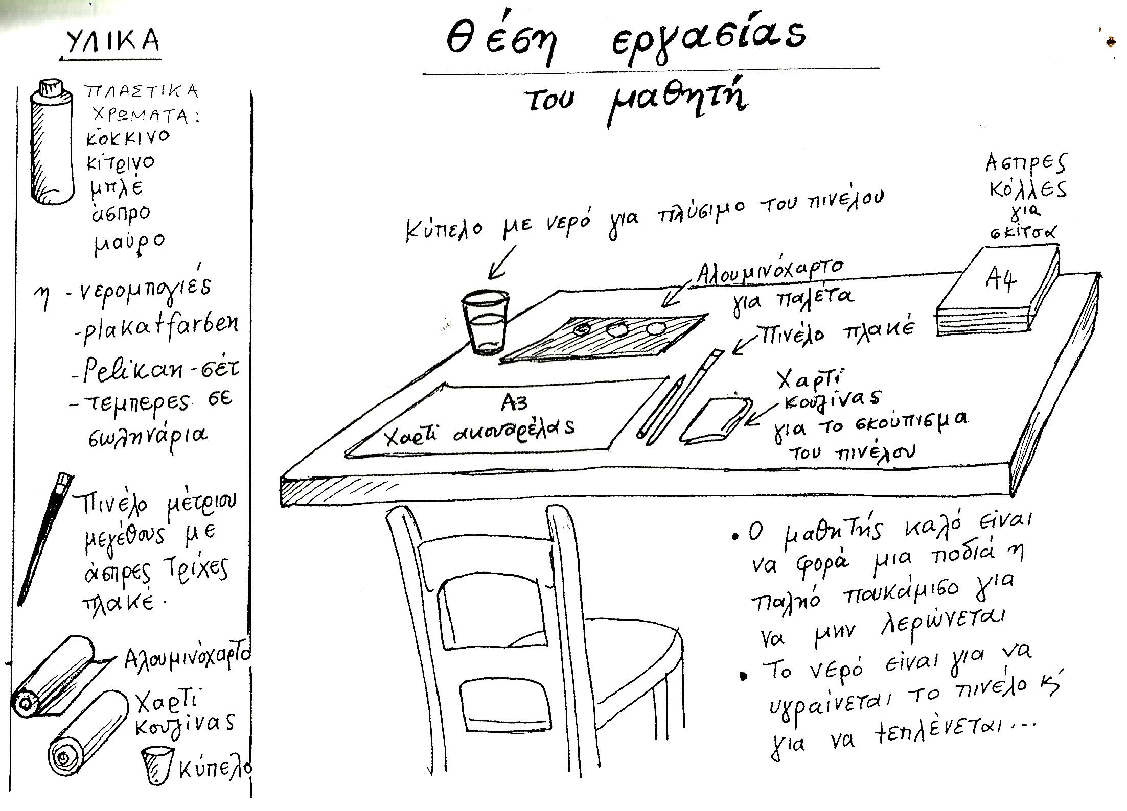

Χρειαζόμαστε:

- Χαρτί ακουαρέλας Α3 ή κόλλες λευκές Α4
- Δύο τουλάχιστον πινέλα πλακέ, ένα πιο λεπτό για τις λεπτομέρειες και άλλο φαρδύτερο
- Αλουμινόχαρτο από την ανάποδη για παλέτα
- Μπουκάλι νερού του λίτρου κομμένο στη μέση, ή οτιδήποτε άλλο για να ξεπλένουμε ή υγραίνουμε το πινέλο μας
- Χαρτί κουζίνας για να σκουπίζουμε το πινέλο.
- Χρώματα τέμπερας μισού ή ενός λίτρου/ πλαστικά
- Εφημερίδες για να σκεπάσουμε τα τραπέζια/θρανία
- Προστασία με παλιά ρούχα για να μην λερωθούν τα παιδιά

2.10. ΠΙΝΑΚΕΣ ΓΙΑ ΤΗ ΔΙΔΑΣΚΑΛΙΑ ΤΟΥ ΧΡΩΜΑΤΟΣ

1. ΜΙΞΕΙΣ ΤΩΝ ΒΑΣΙΚΩΝ ΧΡΩΜΑΤΩΝ ΜΕΤΑΞΥ ΤΟΥΣ.

ΜΠΛΕ - ΜΠΛΕ/ΠΡΑΣΙΝΟ - /ΠΡΑΣΙΝΟ/- ΚΙΤΡΙΝΟ/ΠΡΑΣΙΝΟ - ΚΙΤΡΙΝΟ

ΚOΚΚΙΝΟ - ΚΟΚΚΙΝΟ/ΠΟΡΤΟΚΑΛΙ - ΚΙΤΡΙΝΟ/ΠΟΡΤΟΚΑΛΙ - ΚΙΤΡΙΝΟ

ΜΠΛΕ - ΜΠΛΕ/ΜΟΒ- /ΜΟΒ/ - ΚΟΚΚΙΝΟ/ΜΟΒ - ΚΟΚΚΙΝΟ

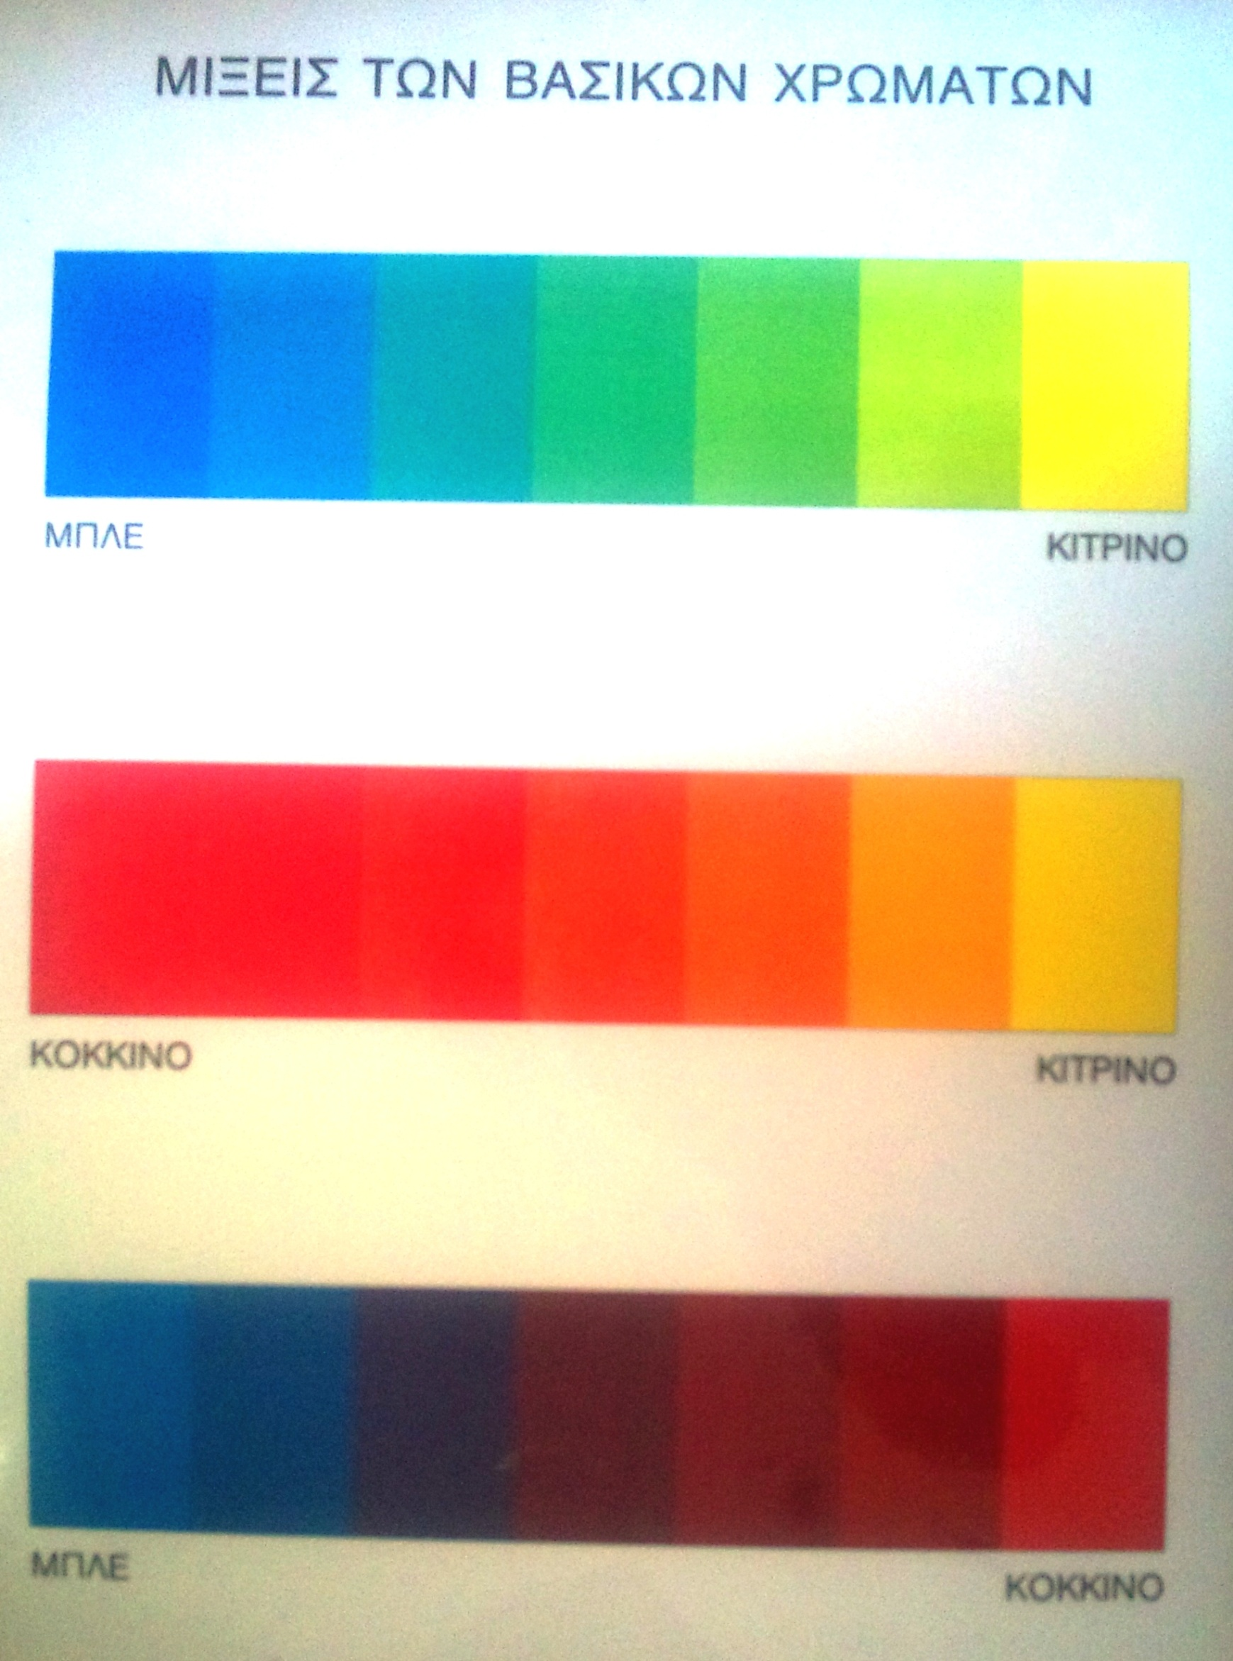

2. ΜΙΞΕΙΣ ΤΩΝ ΣΥΜΠΛΗΡΩΜΑΤΙΚΩΝ ΜΕΤΑΞΥ ΤΟΥΣ

ΜΟΒ-ΠΕΡΙΣΣΟΤΕΡΟ ΜΟΒ-ΠΕΡΙΣΣΟΤΕΡΟ ΚΙΤΡΙΝΟ-ΚΙΤΡΙΝΟ

ΚΟΚΚΙΝΟ-ΠΕΡΙΣΣΟΤΕΡΟ ΚΟΚΚΙΝΟ-ΠΕΡΙΣΣΟΤΕΡΟ ΠΡΑΣΙΝΟ-ΠΡΑΣΙΝΟ

ΜΠΛΕ- ΠΙΟ ΠΟΛΥ ΜΠΛΕ- ΠΙΟ ΠΟΛΥ ΠΟΡΤΟΚΑΛΙ-ΠΟΡΤΟΚΑΛΙ

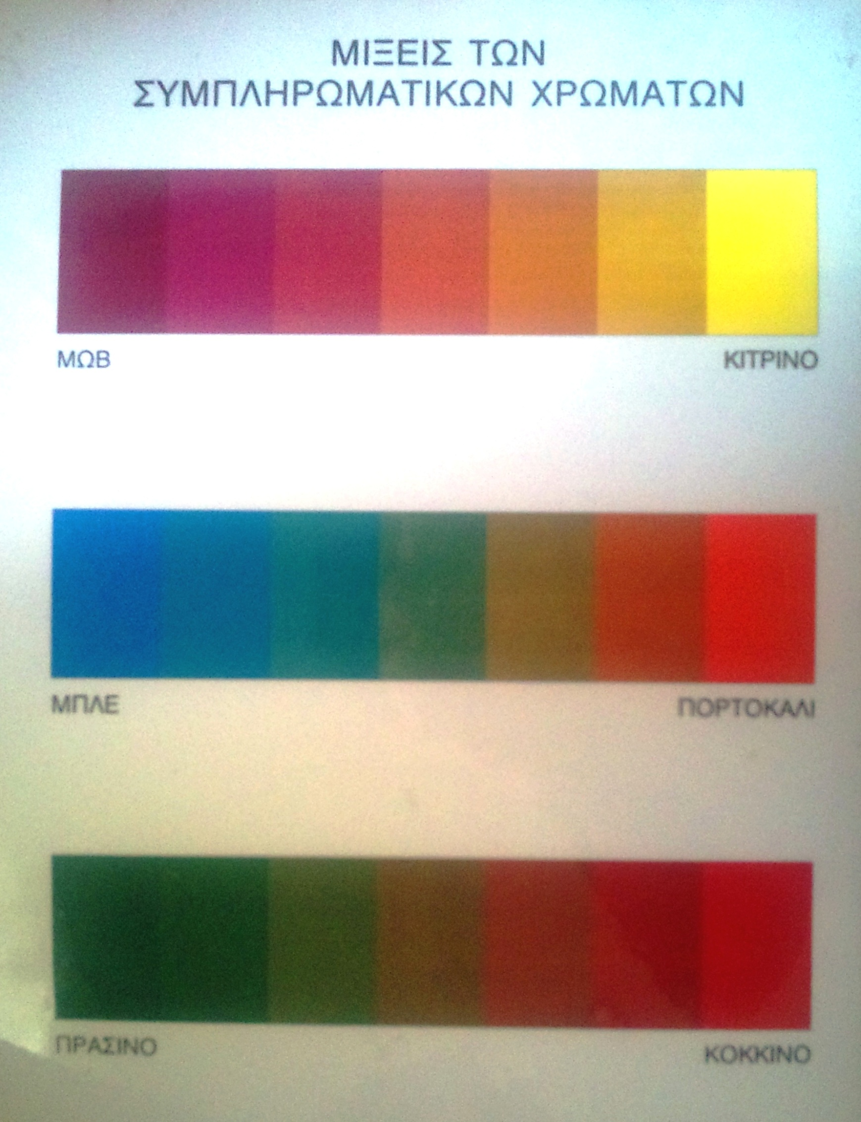

3. ΜΙΞΕΙΣ ΤΩΝ ΧΡΩΜΑΤΩΝ ΜΕ ΜΑΥΡΟ ΚΑΙ ΑΣΠΡΟ

ΜΙΞΕΙΣ ΜΑΥΡΟΥ ΜΕ ΑΣΠΡΟ-ΤΟΥΛΑΧΙΣΤΟΝ ΠΕΝΤΕ ΤΟΝΟΙ ΓΚΡΙΖΟΥ

ΜΙΞΕΙΣ ΜΑΥΡΟΥ ΜΕ ΚΙΤΡΙΝΟ

ΜΙΞΕΙΣ ΜΑΥΡΟΥ ΜΕ ΚΟΚΚΙΝΟ

ΜΙΞΕΙΣ ΜΑΥΡΟΥ ΜΕ ΩΧΡΑ

ΕΠΙΣΗΣ ΜΠΟΡΟΥΝ ΝΑ ΓΙΝΟΥΝ ΚΑΙ ΜΙΞΕΙΣ ΤΟΥ ΜΠΛΕ ΜΕ ΑΣΠΡΟ-ΜΙΞΕΙΣ ΚΟΚΚΙΝΟΥ ΜΕ ΑΣΠΡΟ- ΜΙΞΕΙΣ ΚΙΤΡΙΝΟΥ ΜΕ ΑΣΠΡΟ, ΚΑΙ ΟΤΙ ΑΛΛΟ ΕΠΙΘΥΜΕΙΤΕ

(Το μπλε είναι πολύ σκούρο και το κίτρινο πολύ ανοιχτό για να τα ανακατέψουμε με μαύρο και άσπρο αντίστοιχα).

2.11. Ο ΑΠΟ 12 ΧΡΩΜΑΤΑ ΑΠΟΤΕΛΟΥΜΕΝΟΣ ΧΡΩΜΑΤΙΚΟΣ ΚΥΚΛΟΣ ΤΟΥ ΓΙΟΧΑΝΝΕΣ ΙΤΤΕΝ

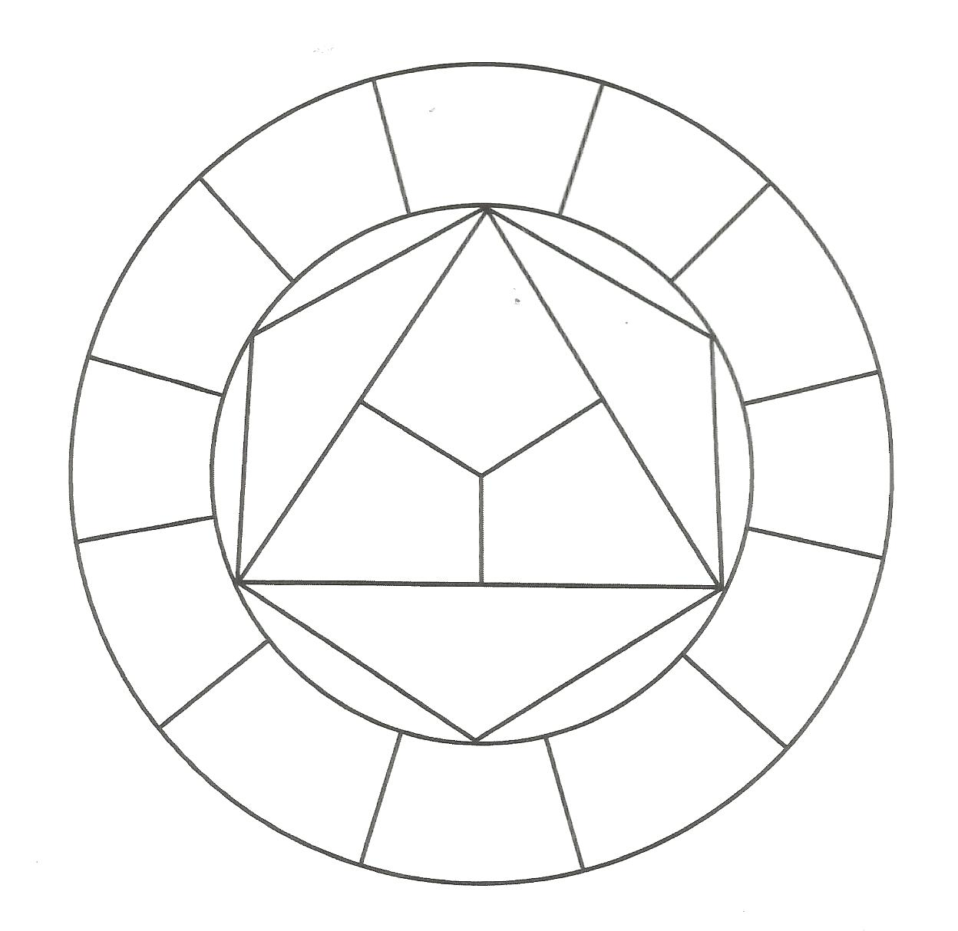

Τα τρία βασικά χρώματα αποτελούνται από ένα κίτρινο που δεν κλίνει προς το πράσινο ή το κόκκινο, ένα κόκκινο που δεν κλίνει προς το κίτρινο ή το μπλε κι ένα μπλε που δεν κλίνει προς το κόκκινο ή το πράσινο. Αυτά τα χρώματα στέκονται στο κέντρο του χρωματικού κύκλου, μέσα σε ένα ισόπλευρο τρίγωνο.
Από τη μίξη του κίτρινου και του κόκκινου δημιουργείται το πορτοκαλί, του κόκκινου και του μπλε το μοβ, κι από τη μίξη του μπλε και του κίτρινου, δημιουργείται το πράσινο.
Αυτά τα χρώματα, το πορτοκαλί, το μοβ και το πράσινο, διευρύνουν το τρίγωνο και δημιουργούν έτσι ένα εξάγωνο. Ο κύκλος που το περικλείει είναι μοιρασμένος σε 12 τμήματα. Στα σημεία επαφής με το εξάγωνο βρίσκονται τα χρώματα κίτρινο, πορτοκαλί, κόκκινο, μοβ, μπλε και πράσινο.
Τα άδεια πεδία γεμίζουν με τα χρώματα που παράγονται από τη μίξη αυτών των χρωμάτων. Από το κίτρινο και το πορτοκαλί δημιουργείται το κιτρινο-πορτοκαλί, από το πορτοκαλί και το κόκκινο δημιουργείται το κοκκινο-πορτοκαλί και οι περαιτέρω μίξεις δημιουργούν το κοκκινο-μοβ, μπλε-μοβ, μπλε-πράσινο και κιτρινο-πράσινο.

